沂源县司法局2019年政府信息公开工作年度报告

本报告按照新修订的《中华人民共和国政府信息公开条例》（以下简称《条例》）和《山东省政府信息公开办法》（以下简称《办法》）规定，由沂源县司法局综合本部门各科室、处所等信息公开工作情况编制。
报告全文由总体情况、主动公开政府信息情况、收到和处理政府信息公开申请情况、因政府信息公开工作被申请行政复议与提起行政诉讼情况、政府信息公开工作存在的主要问题及改进情况、其他需要报告的事项等六个部分组成。
报告中所列数据统计期限自2019年1月1日始，至2019年12月31日止。报告电子版可从沂源县人民政府门户网站（www.yiyuan.gov.cn）下载。如对报告内容有疑问，请与沂源县司法局联系（地址：沂源县药玻路31号；邮编：256100；电话：0533-3258331；邮箱:yyxsfjbgs@zb.shandong.cn）。
一、总体情况
2019年，县司法局认真贯彻落实新修订的《中华人民共和国政府信息公开条例》和《关于2019年沂源县政务公开工作考核有关事项的通知》（源政办字〔2019〕72号）要求，围绕中心，服务大局，进一步推进司法行政政府信息公开工作的体制机制建设，加强组织领导，继续完善信息公开程序，不断深化公开内容，政府信息公开范围和渠道不断拓展，司法行政工作的透明度和公信力切实提高，保障了人民群众的知情权、参与权和监督权。
- 主动公开信息情况
2019年1月1日至12月31日，司法局主动公开相关政府信息63条，其中通过县政府网站公开信息33条，其他渠道主动公开信息30条。
1、做好机构职能信息公开。按照要求，对机构概况和领导分工等信息进行公开，并根据变化随时调整更新。2019年，根据机构改革后新组建的司法局的职能和定位，根据“三定”方案，对机构职能和内设机构进行重新公开。适应职责变化，对局领导分工进行及时更新，确保做到职责清晰，分工明确。
2、做好规范性文件信息公开。县司法局在机构改革后，承担全县规范性文件规范、备案、审核和起草等职能，根据县政府和有关文件的要求，加强对规范性文件公开的力度和审核，确保涉及社会、群众重大利益的文件及时公开、让群众知晓。同时，做好涉民生类、重大利益类规范性文件的政策解读工作，确保做到文件与解读相互链接，群众可以自由切换。
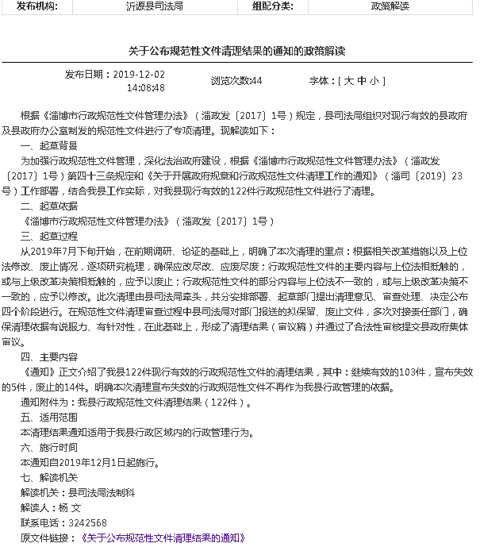

- 做好重点领域信息公开。立足司法局职责分工，对行政执法事项和过程进行公开，对“两随机一公开”事项和行政执法事前、事后进行公示公开，确保行政执法在阳光下操作，接受群众和社会的监督。
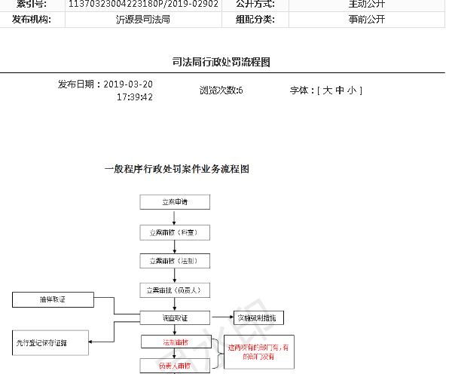
4、做好政务公开组织管理信息公开。及时对政务公开工作领导小组进行充实完善，根据人员调整和实际分工，对政务公开工作领导小组成员进行更换，确保责任到位，工作有人干。建立政务公开工作定期会议和培训制度，对政务公开工作进行安排部署。每年制定政务公开工作指南和政务公开工作年报，通过政务公开目录等形式方便群众查询信息，便于监督。
- 依申请公开情况
2019年，未通过各种渠道收到有关政府信息公开申请。
- 政府信息管理情况
加强政府信息公开工作的组织领导，形成了局长亲自抓，分管领导具体抓，各科室分工负责的工作格局。根据机构改革后机构设置和职能调整，重新调整充实了政务公开工作领导小组，保证专人负责。按照“谁主管、谁负责”的原则，将信息公开责任落实到各科室具体责任人，完善责任机制。建立政府信息管理制度，定期公开制度、公开审查制度、依申请办理制度等，对政府信息分门别类建立工作台账，认真保存，及时归档。
- 政府信息公开平台、机构建设和人员情况
充分发挥沂源县人民政府网站的平台作用，及时发布机构职能、领导分工、政府文件、部门文件、重点领域公开、执法结果等信息，确保应当公开的内容及时公开。建立“谁提供、谁发布、谁负责”的工作机制，要求对平台内容及时更新补充完善。对县政府要求和文件进行落实。县局成立政务公开工作领导小组，抽调专门人员进行政务公开工作，并适时对小组成员进行充实调整，及时对平台建设和信息发布近视反馈和督促，确保政务信息公开到位。
- 监督保障情况
建立政府信息监督考核保障机制，遵循“谁公开，谁审查，谁负责”的原则，保证政府信息公开的安全。局各科室、处所是政务公开信息发布的直接责任主体，起到第一道防线的作用。局牵头科室是协调综合部门，起到查漏补缺的作用，对发现的政务公开的问题和错误及时进行纠正。对县大数据中心发现督导的问题，及时进行整改落实反馈，做到立查立改。建立社会评议制度，对法定公开内容进行主动公开，接受社会群众监督，对评议中反馈的问题和建议，要梳理汇总，逐条分析，建立解决和应对长效机制，并将评议结果整改措施及时进行反馈。
- 建议提案办理结果公开情况
坚持人大建议、政协提案办理法定公开制度，对建议提案的办理结果做到及时公开。2019年，县司法局未收到相关建议提案的办理。
二、主动公开政府信息情况
第二十条第（一）项
信息内容 | 本年新制作数量 |  | 本年新  公开数量 | 对外公开  总数量
规章
规范性文件 | 0 |  | 0 | 0
第二十条第（五）项
信息内容 | 上一年项目数量 |  | 本年增/减 | 处理决定数量
行政许可 | 0 |  | 0 | 0
其他对外管理服务事项
第二十条第（六）项
信息内容 | 上一年项目数量 |  | 本年增/减 | 处理决定数量
行政处罚 | 0 |  | 0 | 0
行政强制
第二十条第（八）项
信息内容 | 上一年项目数量 |  | 本年增/减
行政事业性收费
第二十条第（九）项
信息内容 |  | 采购项目数量 | 采购总金额
政府集中采购 |  | 0 | 0

三、收到和处理政府信息公开申请情况
（本列数据的勾稽关系为：第一项加第二项之和，  等于第三项加第四项之和） |  |  | 申请人情况
 |  |  | 自然人 | 法人或其他组织 |  |  |  |  | 总计
 |  |  | 自然人 | 商业企业 | 科研机构 | 社会公益组织 | 法律服务机构 | 其他 | 总计
一、本年新收政府信息公开申请数量 |  |  | 0 | 0 | 0 | 0 | 0 | 0 | 0
二、上年结转政府信息公开申请数量 |  |  | 0 | 0 | 0 | 0 | 0 | 0 | 0
三、本年度办理结果 | （一）予以公开
三、本年度办理结果 | （二）部分公开（区分处理的，只计这一情形，不计其他情形）
三、本年度办理结果 | （三）不予公开 | 1.属于国家秘密
三、本年度办理结果 | （三）不予公开 | 2.其他法律行政法规禁止公开
三、本年度办理结果 | （三）不予公开 | 3.危及“三安全一稳定”
三、本年度办理结果 | （三）不予公开 | 4.保护第三方合法权益
三、本年度办理结果 | （三）不予公开 | 5.属于三类内部事务信息
三、本年度办理结果 | （三）不予公开 | 6.属于四类过程性信息
三、本年度办理结果 | （三）不予公开 | 7.属于行政执法案卷
三、本年度办理结果 | （三）不予公开 | 8.属于行政查询事项
三、本年度办理结果 | （四）无法提供 | 1.本机关不掌握相关政府信息
三、本年度办理结果 | （四）无法提供 | 2.没有现成信息需要另行制作
三、本年度办理结果 | （四）无法提供 | 3.补正后申请内容仍不明确
三、本年度办理结果 | （五）不予处理 | 1.信访举报投诉类申请
三、本年度办理结果 | （五）不予处理 | 2.重复申请
三、本年度办理结果 | （五）不予处理 | 3.要求提供公开出版物
三、本年度办理结果 | （五）不予处理 | 4.无正当理由大量反复申请
三、本年度办理结果 | （五）不予处理 | 5.要求行政机关确认或重新  出具已获取信息
三、本年度办理结果 | （六）其他处理
三、本年度办理结果 | （七）总计
四、结转下年度继续办理

四、政府信息公开行政复议、行政诉讼情况

行政复议 |  |  |  |  | 行政诉讼
结果  维持 | 结果纠正 | 其他结果 | 尚未  审结 | 总  计 | 未经复议直接起诉 |  |  |  |  | 复议后起诉
 |  |  |  |  | 结果维持 | 结果纠正 | 其他  结果 | 尚未  审结 | 总计 | 结果维持 | 结果  纠正 | 其他  结果 | 尚未审结 | 总计
0 | 0 | 0 | 0 | 0 | 0 | 0 | 0 | 0 | 0 | 0 | 0 | 0 | 0 | 0

五、存在的主要问题及改进情况
2019年，在县委、县政府的指导和支持下，在推进政府信息公开工作方面取得了一定的成效，但在司法行政政府信息公开方面还存在一些问题：一是政府信息公开协调配合机制不够完善，牵头科室统筹协调，但需要各业务责任科室积极配合，有些信息只有相应责任科室掌握，不及时公开会造成公开不全面；二是政府信息公开意识不强，只顾干各自的工作，没有做到及时将法定内容进行公开；三是政府信息公开制度还需要进一步健全，信息更新有时不够及时，信息公开的范围和内容有待进一步扩大完善；四是政府信息公开工作宣传氛围还不够浓厚，政府信息公开工作创新意识、责任意识还有待进一步加强。
为此，下一步工作重点：一是提高对政府信息公开工作的重视程度，将其纳入科室常规业务工作范畴，并作为县局对各科室考核的重要依据；二是加强与各科室、处所、有关单位的衔接与沟通，通过协调会议、工作部署会议、培训会议等多种形式，加强对政府信息公开工作的研究和探讨，提高政府信息公开水平，努力将信息收集与公开同步进行，确保信息的及时、准确、全面；三是进一步充实政府信息公开内容，突出重点、热点和难点问题，把公众最关心、最迫切、最期待的事项作为司法行政政府信息公开的主要内容，把政府信息公开工作作为长期的动态工作落到实处，切实发挥好政府信息公开平台的桥梁作用，进一步促进我局政府信息公开工作的新发展。
六、其他需要报告的事项
无。

2020年1月13日

